**Analisis Kemampuan Numerasi dalam Menyelesaikan Soal Pemecahan Masalah pada Peserta Didik Kelas V SD N Sarimulyo 03**

Fina Faiqotul Ulya1, Shoimatul Magfiroh2

1,2 Pendidikan Guru Sekolah Dasar, FKIP, Universitas Muria Kudus

email : [202233293@std.umk.ac.id](mailto:202233293@std.umk.ac.id)

|  |  |  |
| --- | --- | --- |
| **Article Info** |  | **ABSTRACT** |
| ***Article history:***  Received Maret 25, 2024  Revised March 29, 2024  Accepted April 02, 2024 |  | This research aims to analyze the numeracy abilities of five class V students at SDN Sarimulyo 03 in solving problem solving questions, which consist of 3 descriptive questions, using a qualitative approach. Data collection techniques used include tests, interviews and documentation. The subjects of this research were five class V students at SDN Sarimulyo 03. The results of the test analysis showed that the students' numeracy skills were still relatively low. Of the five students tested, 2 had medium level numeracy abilities and the other 3 had low level numeracy abilities. Some of the obstacles that cause students' low numeracy skills include not mastering formulas, lack of understanding of the material being tested, the tendency to make up answers, lack of self-confidence, and the habit of copying answers from their friends. These findings indicate that there are challenges in developing students' numeracy skills, with implications for the need for deeper learning strategies to improve their understanding of mathematical concepts and problem-solving abilities. |
| ***Keywords:***  Numeracy ability, problem solving |
| *This is an open access article under the [CC BY-SA](https://creativecommons.org/licenses/by-sa/4.0/) license.* |
| **Article Info** |  | **ABSTRACT** |
| ***Article history:***  Received Maret 25, 2024  Revised March 29, 2024  Accepted April 02, 2024 |  | Penelitian ini bertujuan untuk menganalisis kemampuan numerasi lima peserta didik kelas V SDN Sarimulyo 03 dalam menyelesaikan soal pemecahan masalah, yang terdiri dari 3 soal uraian, dengan menggunakan pendekatan kualitatif. Metode pengumpulan data yang digunakan meliputi tes, wawancara, dan dokumentasi. Penelitian ini melibatkan lima peserta didik kelas V dari SDN Sarimulyo 03. Hasil analisis tes menunjukkan bahwa kemampuan numerasi peserta didik masih tergolong rendah. Dari kelima peserta didik yang dianalisis, dua di antaranya memiliki kemampuan numerasi tingkat sedang, sementara tiga sisanya memiliki kemampuan numerasi yang rendah.Beberapa kendala yang menyebabkan rendahnya kemampuan numerasi peserta didik antara lain adalah tidak menguasai rumus, kurangnya pemahaman terhadap materi yang diujikan, kecenderungan mengarang jawaban, kurangnya rasa percaya diri, serta kebiasaan mencontoh jawaban dari teman-temannya. Temuan ini menunjukkan adanya tantangan dalam pengembangan kemampuan numerasi peserta didik, dengan implikasi perlunya strategi pembelajaran yang lebih mendalam untuk meningkatkan pemahaman konsep matematis dan kemampuan problem-solving mereka. |
| ***Keywords:***  Kemampuan numerasi, pemecahan masalah |
| *This is an open access article under the [CC BY-SA](https://creativecommons.org/licenses/by-sa/4.0/) license.* |
| ***Corresponding Author:***  Author name: Fina Faiqotul Ulya  Universitas Muria Kudus  Email: [202233293@std.umk.ac.id](mailto:202233293@std.umk.ac.id) | | |

**Pendahuluan**

Menurut pandangan Wardani, Fathani, dan Alifiani (2021:79), pada tahun ajaran 2020/2021, Ujian Nasional (UN) telah digantikan oleh Asesmen Kompetensi Minimum (AKM). Perubahan ini dilakukan karena UN hanya menguji keterampilan dasar yang rendah, tidak sesuai dengan tujuan pendidikan, tidak mendorong penggunaan metode pembelajaran yang meningkatkan kemampuan berpikir tingkat tinggi, dan dinilai kurang efektif dalam meningkatkan mutu pendidikan secara nasional. UN juga dipandang menimbulkan ketakutan bagi peserta didik.

Menurut Kurniasih (2021:52), Asesmen Kompetensi Minimum (AKM) adalah evaluasi untuk mengukur kemampuan dasar yang esensial bagi semua peserta didik, bertujuan untuk mengembangkan kapasitas individu dan memberikan kontribusi yang baik dalam masyarakat. AKM akan menilai keterampilan dasar dalam membaca dan matematika. Secara umum, AKM dapat diartikan sebagai penilaian kompetensi dasar penting bagi peserta didik dari SD, SMP, SMA, serta kelas V, VII, dan XI.

Menurut Hadi dan Zaidah (2021:300), kemampuan numerasi meliputi aplikasi konsep matematika untuk memahami dan menganalisis data (teks, simbol, grafik, dan bilangan) guna menyelesaikan tantangan sehari-hari. Menurut Han, Susanto, dkk (2017:3), terdapat tiga tingkat indikator kemampuan numerasi:

1. Menggunakan prinsip matematika dasar dan simbol untuk menyelesaikan masalah dalam kehidupan sehari-hari.
2. Menyusun informasi dari berbagai format seperti grafik, tabel, diagram, dan bagan.
3. Menafsirkan hasil analisis untuk membuat prediksi dan mengambil keputusan.

Maulidia dan Hartatik (2021:1) menunjukkan bahwa tingkat literasi numerasi di Indonesia masih rendah. Berdasarkan hasil Tes Programme for International Student Assessment (PISA) tahun 2015, Indonesia menduduki peringkat rendah dalam kemahiran numerasi, bahkan lebih rendah dibandingkan Vietnam, sebuah negara kecil di Asia Tenggara. Vietnam mencatat nilai 495 (dengan rata-rata 490), sementara Indonesia hanya mencatat nilai 387. Hal ini menunjukkan adanya kesenjangan yang signifikan dalam pencapaian matematika antara kedua negara tersebut.

Menurut Hadi dan Zaidah (2021:301), rendahnya kompetensi numerasi peserta didik dalam menghadapi tes PISA disebabkan oleh beberapa faktor. Tantangan utama meliputi kemampuan menyelesaikan masalah yang memerlukan penggunaan Higher Order Thinking Skills (HOTS) seperti berpikir kritis, reflektif, dan kreatif. Selain itu, peserta didik mengalami kesulitan dalam memahami teks soal, membuat representasi matematis, dan mengembangkan strategi untuk memecahkan masalah. Faktor psikologis juga berperan dalam mempengaruhi kemampuan belajar numerasi peserta didik.

Hasil wawancara pada tanggal 25 Mei 2024 dengan lima peserta didik kelas V SDN Sarimulyo 03, Kecamatan Winong, Kabupaten Pati, setelah mengikuti ujian AKM, menunjukkan bahwa mereka belum terbiasa dengan jenis soal numerasi yang diuji dalam AKM. Mereka menghadapi kesulitan karena bahasa soal yang kurang jelas serta format soal yang berbeda dengan Penilaian Akhir Semester (PAS), yang umumnya hanya menggunakan soal pilihan ganda, isian, dan uraian. Hal ini menyebabkan kesulitan dalam menjawab soal numerasi dalam ujian AKM. Oleh karena itu, penelitian selanjutnya akan mengeksplorasi lebih lanjut kemampuan peserta didik dalam menyelesaikan masalah numerasi.

**Metode**

Penelitian ini merupakan studi kualitatif yang menggunakan metode pengumpulan data melalui wawancara, uji coba, dan analisis dokumen. Proses analisis data dilakukan dengan mengikuti pendekatan yang diperkenalkan oleh Miles & Huberman (seperti yang dikutip dalam Sugiyono, 2018:132), yang melibatkan tahap pengumpulan data, reduksi data, penyajian data, serta verifikasi/drawing hasil penelitian.

Dalam penelitian ini, digunakan instrumen tes kemampuan numerasi yang terdiri dari 3 soal uraian. Sebagai contoh, salah satu soal menceritakan tentang sebuah pertunjukan dengan konteks sosial budaya di mana seorang penari menggunakan kipas sebagai aksesoris. Peserta didik diminta untuk menghitung jumlah kipas yang digunakan dalam pertunjukan tersebut. Soal ini mengharuskan peserta didik untuk menerapkan kemampuan numerasi dalam konteks cerita yang diberikan.

Soal kedua, dalam sebuah cerita dengan konteks yang jelas, peserta didik diminta untuk menghitung jumlah pensil warna dalam beberapa kotak. Soal ini menuntut penalaran sederhana dalam menghitung jumlah benda berdasarkan cerita yang diberikan. Soal ketiga, cerita pada soal ini berkaitan dengan penjualan buah-buahan, dengan dua pertanyaan yang harus dijawab peserta didik. Pertama, peserta diminta untuk menghitung total pendapatan pedagang dari penjualan buah. Kedua, peserta diminta untuk menghitung total pembayaran jika pedagang memberikan diskon. Ketiga soal ini dirancang untuk menguji kemampuan peserta didik dalam menerapkan numerasi dalam konteks yang berbeda, baik itu menghitung jumlah benda atau melakukan perhitungan sederhana dalam situasi penjualan.

Untuk mengevaluasi kemampuan numerasi peserta didik berdasarkan hasil tes, peneliti menggunakan kriteria berikut:

Standar Kemampuan Numerasi:

1. Skor antara 75 dan 100 termasuk dalam kategori **Tinggi**.
2. Skor antara 65 dan 75 termasuk dalam kategori **Sedang**.
3. Skor antara 0 dan 65 termasuk dalam kategori **Rendah**.

Dengan kriteria ini, peneliti akan menginterpretasikan hasil tes untuk menilai kemampuan numerasi peserta didik dalam kategori yang relevan berdasarkan skor yang diperoleh.

**Hasil Dan Pembahasan**

Analisis data mengenai pengerjaan soal untuk peserta didik dengan kemampuan numerasi tingkat sedang, seperti Hana Fauzia, dapat diuraikan sebagai berikut:

1. 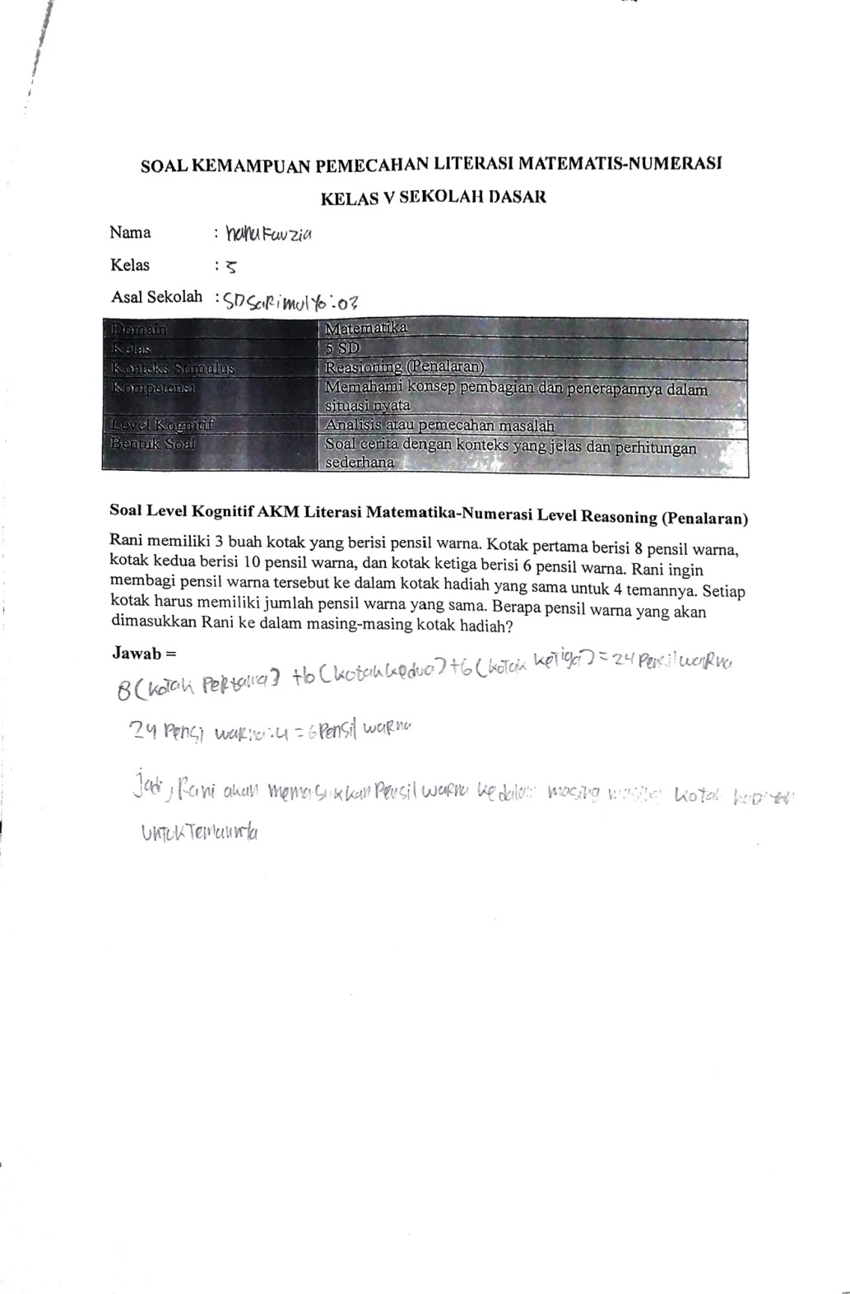**Uraian pada Soal Nomor 1**:

Hana Fauzia berhasil menganalisis dan memahami maksud soal dengan baik, berdasarkan data yang diperoleh dari tes tulis dan hasil wawancara pada soal nomor satu. Dia tidak mengalami kesulitan dalam menyelesaikan masalah pada soal tersebut. Demikian pembahasan mengenai pengerjaan soal untuk Hana Fauzia, yang menunjukkan kemampuan yang baik dalam menghadapi tantangan numerasi pada tingkat sedang.

1. **Uraian pada Soal Nomor 2**:

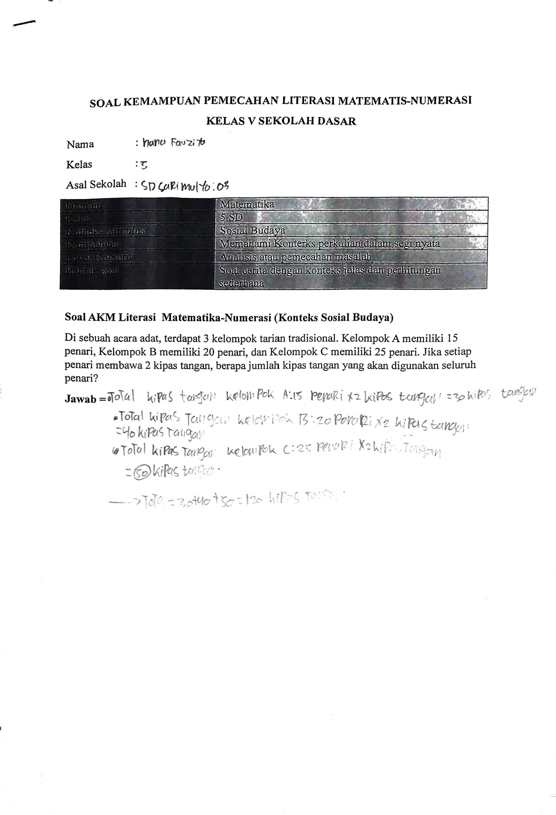

Hana Fauzia berhasil menganalisis dan memahami maksud soal dengan baik, berdasarkan data yang diperoleh dari tes tulis dan wawancara pada soal nomor 2. Dia menggunakan strategi penyelesaian masalah yang tepat, meskipun terlihat sederhana. Hana Fauzia tidak mengalami kesulitan dalam menyelesaikan masalah pada soal nomor dua. Penguraian ini menunjukkan bahwa Hana Fauzia mampu menghadapi soal numerasi dengan baik, baik dari segi pemahaman maksud soal maupun strategi penyelesaian masalah yang digunakan.

1. 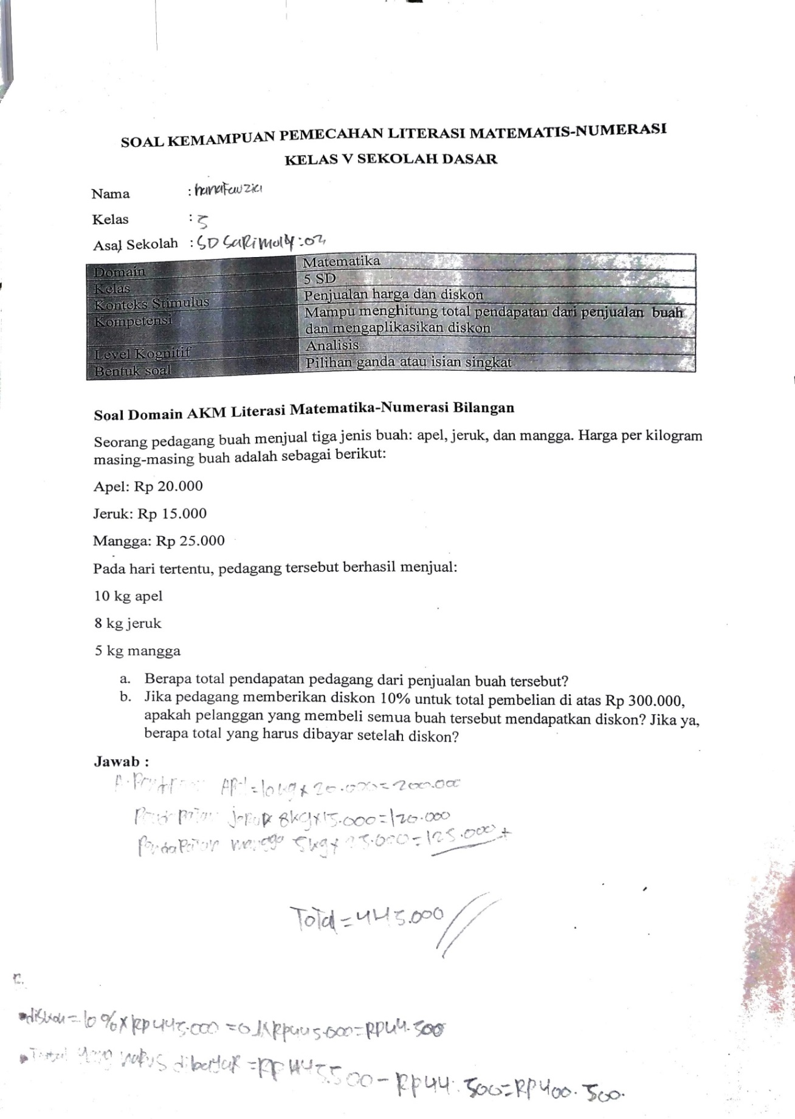**Uraian pada soal nomor 3:**

Hana Fauzia mampu menganalisis dan memahami maksud soal dengan baik, berdasarkan data yang diperoleh dari tes tulis dan hasil wawancara pada soal nomor 3. Namun, metode penyelesaian masalahnya kurang tepat untuk soal nomor 3. Salah satu masalah yang dihadapi Hana Fauzia saat menyelesaikan masalah nomor 3 adalah kurangnya pemahaman tentang materi diskon.

Analisis ini menunjukkan bahwa meskipun Hana Fauzia bisa memahami konteks soal dengan baik, dia mengalami kesulitan dalam menerapkan pengetahuannya tentang diskon dalam menyelesaikan masalah pada soal nomor 3. Uraian dan analisis data hasil pengerjaan subyek Riski Ramadani pada kemampuan numerasi kategori rendah.

1. 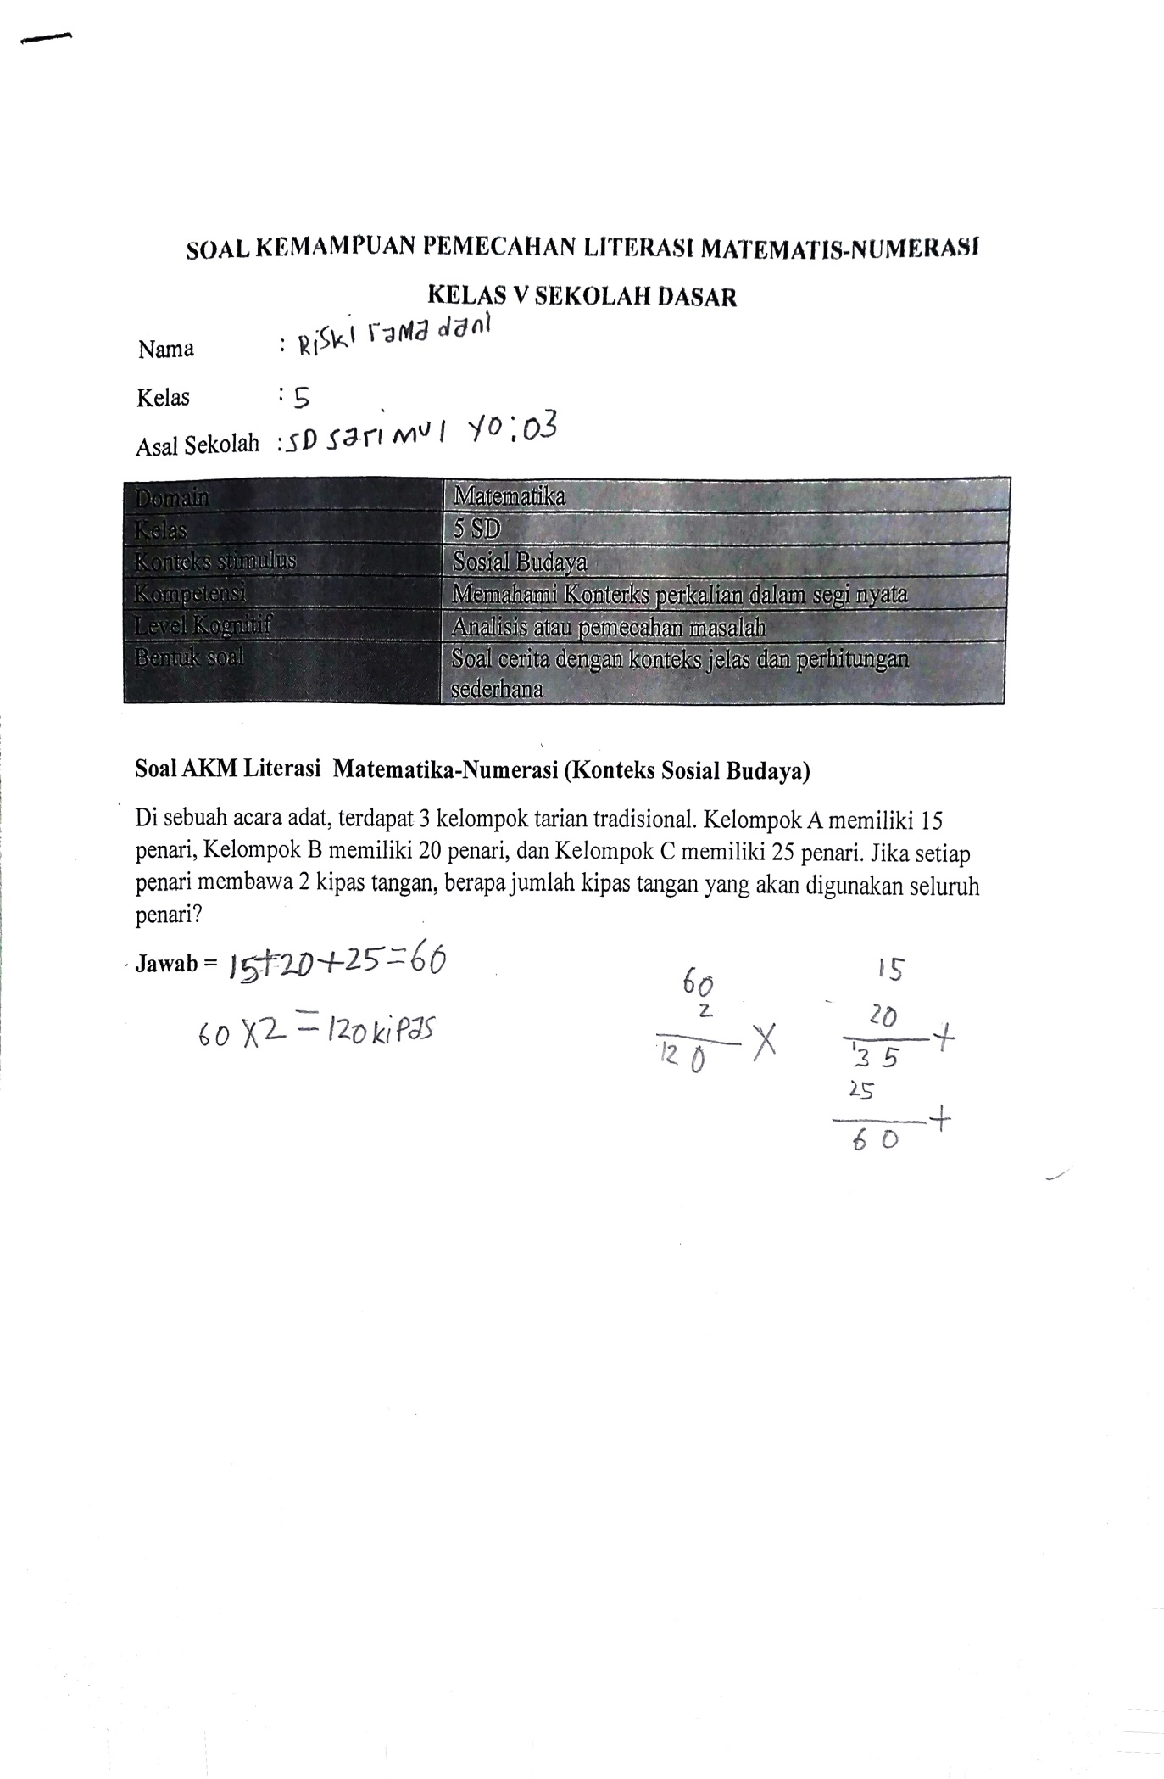**Uraian soal pada nomor 1**:

Berdasarkan data yang dikumpulkan melalui tes tulis dan wawancara pada soal nomor 1, Riski Ramadani memiliki kemampuan untuk memahami dan menganalisis soal dengan baik. Dia menggunakan pendekatan penyelesaian masalah yang sudah benar, meskipun terbilang sederhana. Namun, salah satu masalah yang dihadapi Riski Ramadani saat menyelesaikan masalah nomor 1 adalah dia tidak mengetahui cara menghitungnya, sehingga akhirnya dia mencontek jawaban dari temannya.

Analisis ini menunjukkan bahwa Riski Ramadani mampu memahami konteks soal dan menggunakan strategi yang tepat dalam menyelesaikan masalah, namun ia menghadapi kendala dalam pemahaman konsep matematis yang diperlukan untuk menyelesaikan soal tersebut.

1. Uraian soal pada nomor 2

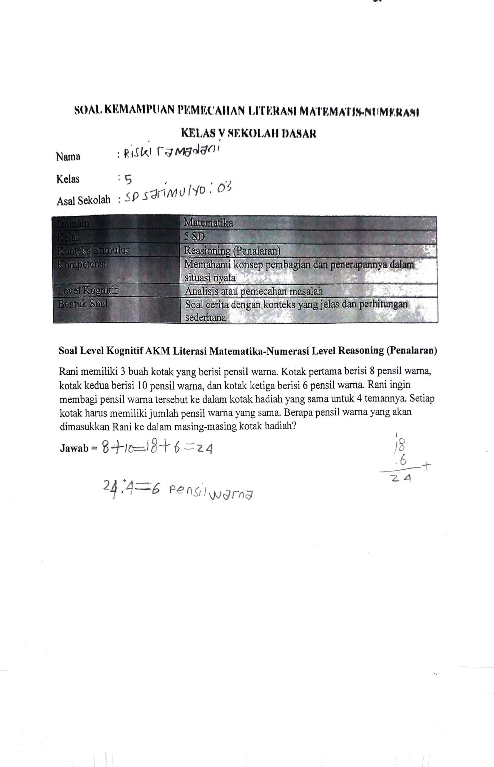

Berdasarkan data yang dikumpulkan melalui tes tulis dan wawancara pada soal nomor 2, diketahui bahwa Riski Ramadani memiliki kemampuan untuk menganalisis dan memahami maksud soal dengan baik. Dia menggunakan pendekatan penyelesaian masalah yang sederhana namun efektif. Namun, salah satu kendala yang dihadapi Riski Ramadani dalam menyelesaikan masalah tersebut adalah kurangnya pengetahuan tentang cara menghitungnya, sehingga akhirnya dia memutuskan untuk meniru jawaban dari temannya.

Analisis ini menunjukkan bahwa Riski Ramadani memiliki kemampuan untuk memahami konteks soal dan menggunakan strategi yang sesuai dalam menyelesaikan masalah, namun ia masih menghadapi kesulitan dalam pemahaman matematis yang diperlukan untuk menyelesaikan soal dengan benar.

1. **Uraian soal pada nomor 3:**

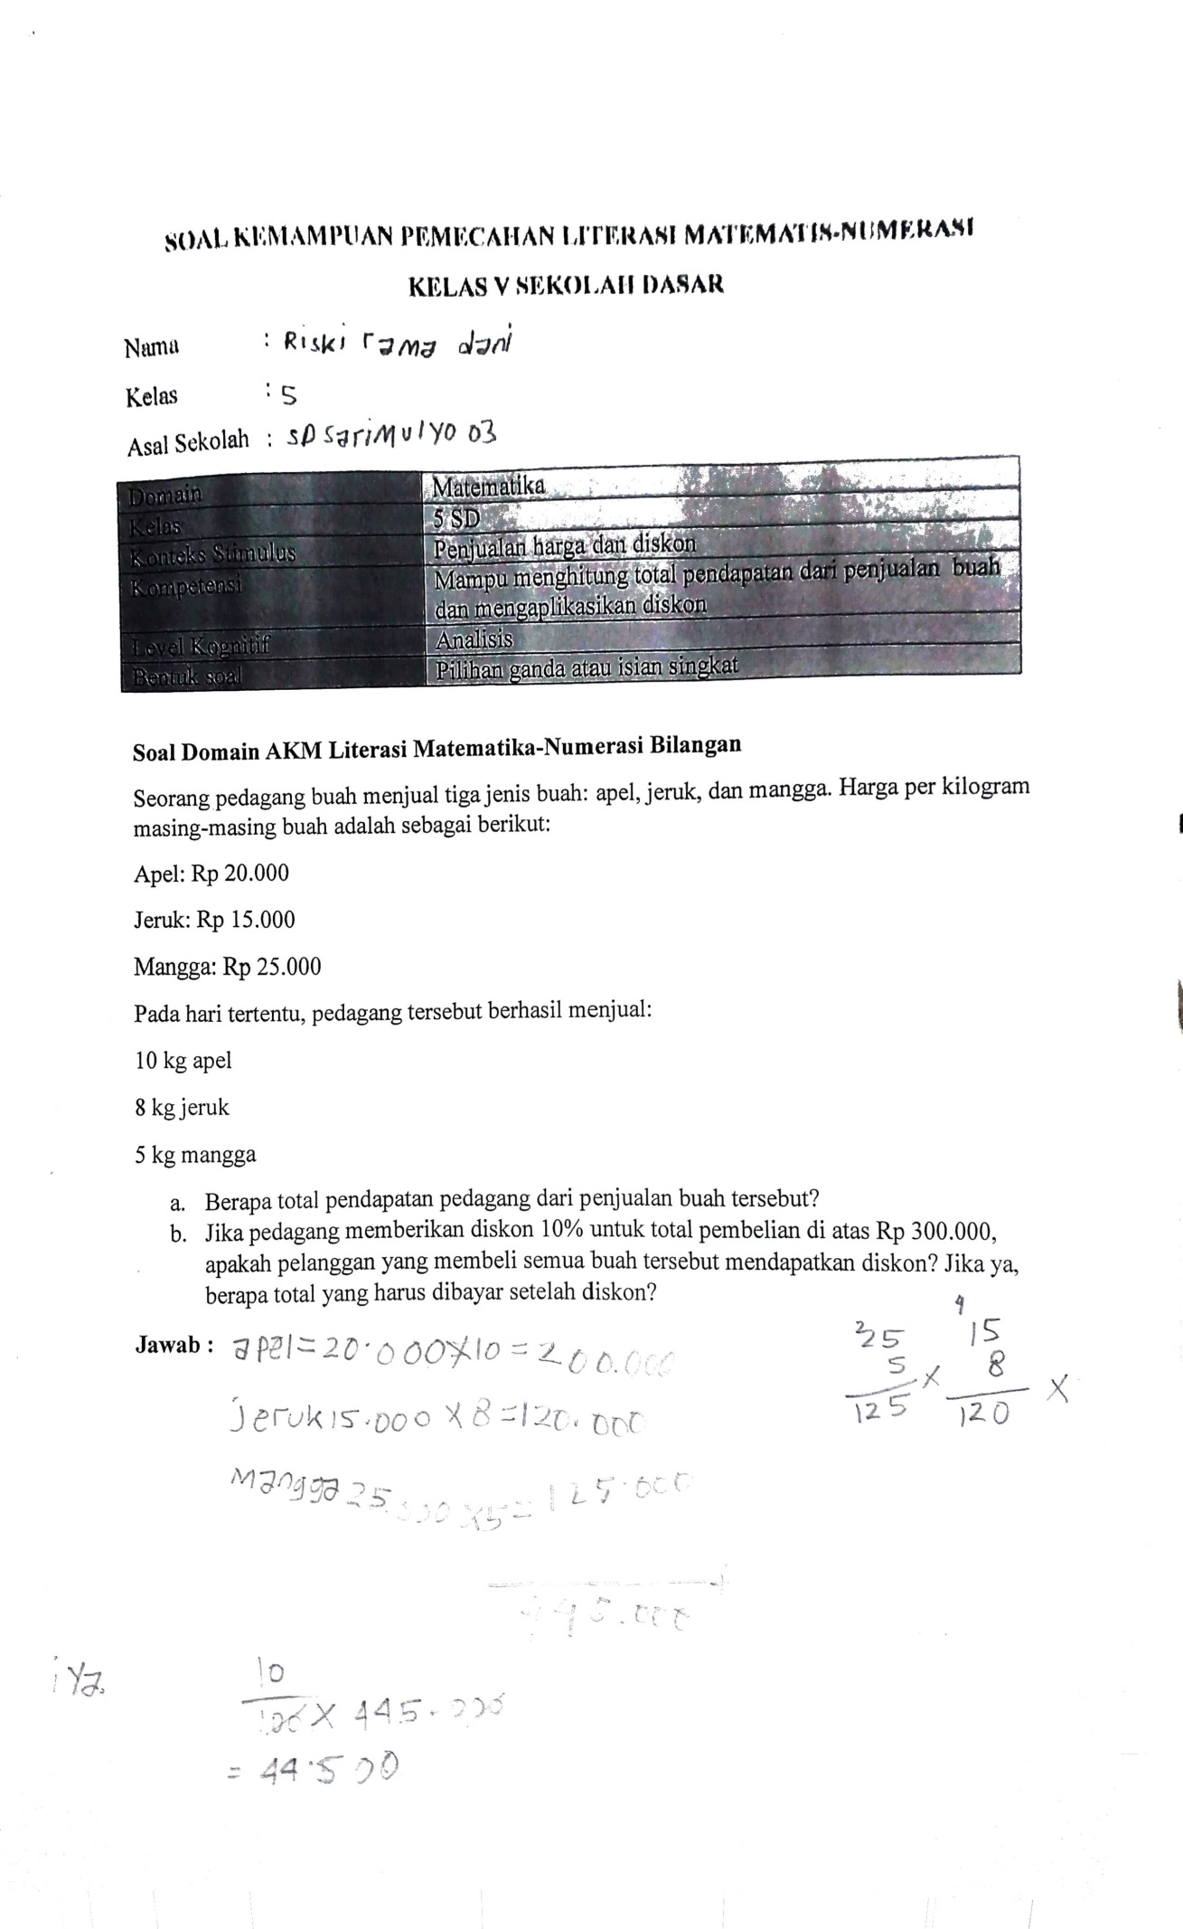

Berdasarkan data yang dikumpulkan melalui tes tulis dan wawancara pada soal nomor 3, Riski Ramadani memiliki kemampuan untuk menganalisis dan memahami maksud dari soal tersebut dengan baik. Dia menggunakan rumus yang tepat untuk menghitung, namun kurang tepat dalam mengaplikasikan konsep diskon. Salah satu masalah yang dihadapi Riski Ramadani saat menyelesaikan masalah nomor 3 adalah kurangnya pemahaman terhadap informasi tentang diskon.

Analisis ini menunjukkan bahwa Riski Ramadani memiliki kemampuan untuk memahami konteks soal dan menggunakan rumus yang benar dalam menyelesaikan masalah numerasi, namun ia masih perlu memperbaiki pemahaman tentang konsep diskon untuk dapat menyelesaikan soal dengan lebih baik di masa depan.

**Simpulan**

Berdasarkan temuan penelitian, dapat disimpulkan bahwa dari lima peserta didik kelas V di SDN Sarimulyo 03 yang diteliti, kemampuan numerasi mereka dalam menyelesaikan masalah pemecahan tergolong rendah. Dua dari lima peserta didik menunjukkan kemampuan numerasi tingkat menengah, sementara tiga sisanya menunjukkan kemampuan numerasi yang rendah. Secara keseluruhan, peserta didik hanya mampu mencapai kemampuan numerasi pada indikator pertama, yaitu memahami konsep perkalian dalam konteks kehidupan sehari-hari. Kendala yang ditemui antara lain tidak menguasai rumus, kurang penguasaan materi, kecenderungan untuk mengarang jawaban, serta kurangnya rasa percaya diri dalam menjawab soal numerasi. Analisis ini menggambarkan bahwa terdapat tantangan signifikan dalam mengembangkan kemampuan numerasi peserta didik, dengan perluasan upaya untuk meningkatkan pemahaman konsep dan keterampilan praktis dalam menyelesaikan masalah matematis.

**Daftar Pustaka**

Astuti, P. P., Baalwi, M. A., & Wahyudi, A. (2022). Analisis Kemampuan Numerasi Peserta Didik Kelas V dalam Menyelesaikan Soal Pemecahan Masalah di SDN Sumokali Candi. *Lintang Songo: Jurnal Pendidikan*, *5*(2), 62–66.

Dukungan, H., Terhadap, K., Pasien, M., & Stroke, P. (2022). Analisis pemecahan masalah soal numerasi akm pecahan kelas v sd negeri sowan kidul jepara. *Jurnal Pendidikan Dan Konseling*, *4*, 1707–1715.

Irmawati, F., & Ilmah, N. K. (2022). Analisis Kemampuan Literasi Numerasi pada Siswa Kelas 5 SDN Saptorenggo 3 Kabupaten Malang. *JIIP - Jurnal Ilmiah Ilmu Pendidikan*, *5*(11), 4917–4921. https://doi.org/10.54371/jiip.v5i11.1083

Khoirudin, M., Anjani, T., & Suyoto, S. (2022). Analisis Kemampuan Numerasi Peserta Didik Dalam Penyelesaian Soal Matematika Pada Materi Operasi Hitung Pecahan Kelas V Sd Negeri Kebondalem. *Dharmas Education Journal (DE_Journal)*, *3*(2), 190–199. https://doi.org/10.56667/dejournal.v3i2.772

Safuwan, N. I., Kurniawati, R. P., & Mursidik, E. M. (2022). Prosiding Konferensi Ilmiah Dasar Analisis Kemampuan Numerasi Siswa Dalam Menyelesaikan Soal Matematika Pada Kelas 5 Sekolah Dasar. *Prosiding Konferensi Ilmiah Dasar*, *2*, 206–221. http://prosiding.unipma.ac.id/index.php/KID

Salvia, N. Z., Sabrina, F. P., & Maula, I. (2022). Analisis Kemampuan Literasi Numerasi Peserta Didik Ditinjau Dari Kecemasan Matematika. *ProSANDIKA UNIKAL (Prosiding Seminar Nasional Pendidikan Matematika Universitas Pekalongan)*, *3*(2019), 352–360. https://www.proceeding.unikal.ac.id/index.php/sandika/article/view/890

Sari, D. R., Lukman, E. N., & Muharram, M. R. W. (2021). Analisis Kemampuan Siswa dalam Menyelesaikan Soal Geometri pada Asesmen Kompetensi Minimum-Numerasi Sekolah Dasar. *Fondatia*, *5*(2), 153–162. https://doi.org/10.36088/fondatia.v5i2.1387